ANNEXE 19 : ATTESTATION D’AIDES DE MINIMIS OCTROYEES

REMARQUE PREALABLE :

Ce document vise à uniformiser la transmission, par les administrations fonctionnelles, des informations aux bénéficiaires d’aides.

Il s’agit d’une obligation dans le chef des administrations.

Ce formulaire poursuit plusieurs objectifs. D’une part, il rappelle aux autorités l’obligation de signaler aux bénéficiaires le montant exact et le caractère « de minimis » des aides qu’elles accordent, de même que faire référence explicite au règlement européen ad hoc (un des 4 règlements de minimis). D’autre part, il aide les entreprises à reconnaitre et répertorier plus facilement les aides de minimis qu’elles reçoivent.

Cette annexe est disponible, en version WORD, sur le site www.europe.wallonie.be.

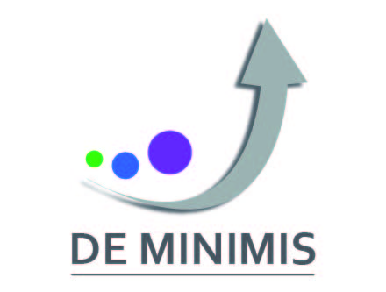
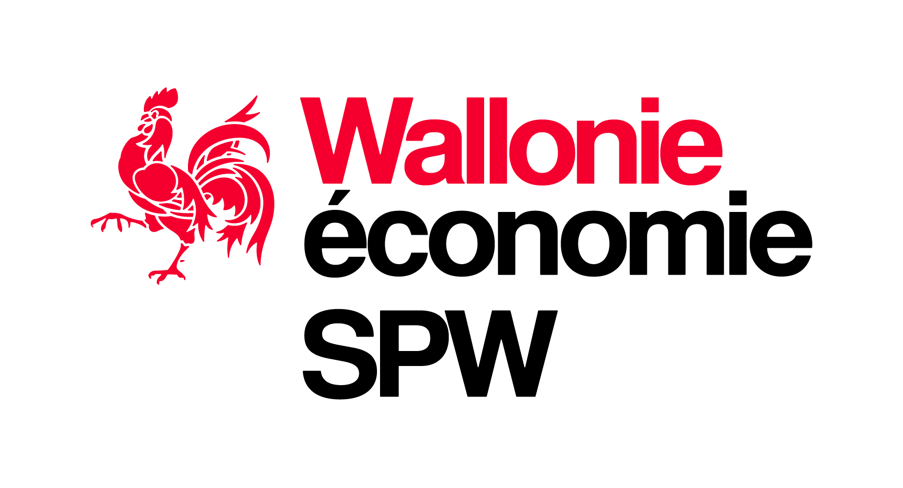

ATTESTATION DE MINIMIS
------------------------------------------------------------------------------------------
Par la présente, nous confirmons que l’aide octroyée à l’entreprise (n° entreprise et dénomination) :
…………………………………………………………………………………………………..
Est une aide de minimis en vertu du Règlement (UE) n°1407/2013 de la Commission du 18 décembre 2013 relatif à l’application des articles 107 et 108 du traité sur le fonctionnement de l’Union européenne aux aides de minimis (général), JOUE, L. 352, 24 décembre 2013, p. 1-8
Est une aide de minimis en vertu du Règlement (UE) n°1408/2013 de la Commission du 18 décembre 2013 relatif à l’application des articles 107 et 108 du traité sur le fonctionnement de l’Union européenne aux aides de minimis dans le secteur de l’agriculture, JOUE, L. 352, 24 décembre 2013, p. 9-17.
Est une aide de minimis en vertu du Règlement (UE) n° 717/2014 de la Commission du 27 juin 2014 concernant l’application des articles 107 et 108 du traité sur le fonctionnement de l’Union européenne aux aides de minimis dans le secteur de la pêche et de l’aquaculture, JOUE, L. 190, 28 juin 2014, p. 45-54.
Est une aide de minimis en vertu du Règlement (UE) n°360/2012 de la Commission du 25 avril 2012 relatif à l’application des articles 107 et 108 du traité sur le fonctionnement de l’Union européenne aux aides de minimis accordées aux entreprises fournissant des SIEG, JOUE, L. 114, 26 avril 2012, p. 8-13.

Le montant de cette aide est de : ………………………………..(ou équivalent subvention brut) euros
Cette aide est octroyée en date du : …………………………. (date de l’engagement budgétaire):

Ce montant sera à indiquer, le cas échéant, dans toute attestation sur l’honneur de minimis complétée en prévision de l’attribution d’une autre aide de minimis.

Ce document (ou l’information qu’il contient) est à conserver pendant 3 exercices fiscaux !

Autorité subsidiante :
Pour le SPW/OIP
DG : …………………………………………………
Direction : ……………………………………………
Nom de la personne signant le document (agent en charge du dossier) :
…………………………………

Fait le : ………………………
Signature :
…………………………………

